湖南省2021年高中学业水平考试合格性考试历史仿真模拟试卷（高二版）
本试题卷由选择题、材料解析题和探究题三部分组成,共4页。时间60分钟,满分100分。
一、选择题(本大题共25小题,每小题2分,满分50分。每小题所列的四个选项中,只有一项符合题目要求)
1.古诗文有谓:“野有蔓草,零露漙兮。有美一人,清扬婉兮。邂逅相遇,适我愿兮。”据行文风格判断,该诗文最有可能出自 ( )
A.《诗经》 B.《离骚》
C.《九歌》 D.《梦粱录》
2.实行郡县制是秦朝地方行政体制建设的重要内容。 其中,郡县长官的产生方式是 ( )
A.贵族世袭 B.考试选拔 C.皇帝任命 D.地方推荐
3.在汉代,兴学和选举是培养和选拔人才的措施,而独尊儒学则为培养和选拔人才确定了方向和标准。与之相关的措施是 ( )
A.兴办太学 B.鼓励私学 C.以法为教 D.以吏为师
4.有学者认为:“在建筑和城市规划上,两宋时期更为开放的城市设计导致了全天候的生活方式的出现。而这相应地促进了本地市场和全国商业的发展。”这种“更为开放”“全天候”的城市景象表现在 ( )
A.夜市经营实现常态化
B.“市”突破了时间和空间上的限制
C.商业活动不再受到官吏的监管
D.原有“市”的管理足以适应新的经济形势
5.下图是古代中央机构的官制改革,它从根本上反映了 ( )
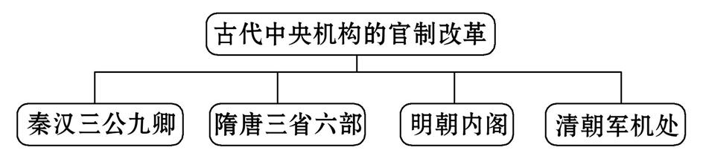
A.中央集权的完善 B.中央机构的精简
C.行政效率的提高 D.君主专制的强化
6.《天朝田亩制度》规定:“天下人人不受私,物物归上主,则主有所运用,天下大家处处平均,人人饱暖矣。”这一规定表明,《天朝田亩制度》的突出特点是 ( )
A.绝对平均主义 B.自由主义 C.军事政治合一 D.民主主义
7.甲午中日战争证明了清政府无力应付时代的挑战,“自强运动那种表面化的现代化,无法使江河日下的统治获得新生”。材料中“自强运动”是指 ( )
A.禁烟运动 B.洋务运动 C.义和团运动 D.国货运动
8.在甲午中日战争的黄海海战中,邓世昌指挥的致远舰不幸被击沉。2015年,我国进行了打捞致远舰的工作,如图是打捞出水的舷窗残骸。它为研究甲午中日战争的战况提供了 ( )
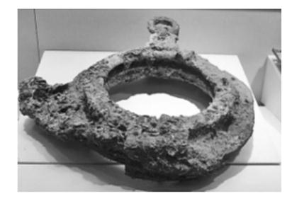
A.文献史料 B.实物史料 C.口述史料 D.档案文书
9.中国近代有人认为:“君主者权偏于上,民主者权偏于下,君民共主者权得其平。”可知这位人士的政治倾向是 ( )
A.维护君主专制 B.废除封建制度 C.主张君主立宪 D.倡导民主共和
10.下列四位历史人物在20世纪初期的共同身份是 ( )
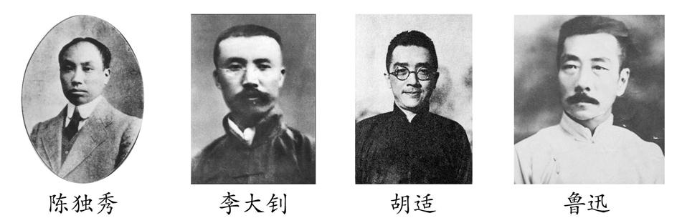
A. 资产阶级维新派的代表 B. 中国同盟会的会员
C. 资产阶级革命派的代表 D. 新文化运动的主将
11.南京国民政府统治前期,民族工业的增长速度创历史最高纪录。造成这一局面的主要原因是 ( )
A.政府政策导向 B.外部环境有利
C.实业家自强不息 D.自然经济解体
12. 右图为江苏靖江船工谢保大的支前光荣证,他参与的这场战事 ( )
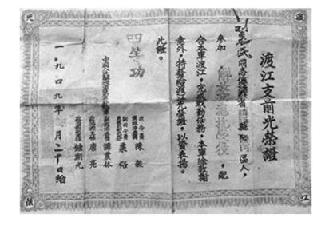
A.基本上消灭了国民党军队主力 B.揭开了解放军战略反攻的序幕
C.解放了长江以北的广大地区
D.推翻了南京国民政府的统治
13.下列选项中,标志着社会主义经济体系在中国基本确立的是 ( )
A. 土地改革运动的开展 B. 过渡时期总路线的制定
C. 三大改造的基本完成 D. 第一个五年计划的执行
14.20世纪50年代我国提出的外交方针、原则,至今仍富有生命力并被广泛运用的是 ( )
①“求同存异” ②反对霸权主义和强权政治 ③和平共处五项原则 ④发展与第三世界国家的友好合作关系
A.①②③ B.①③ C.②③ D.③④
15.邓小平同志曾说:“‘凤阳花鼓’中唱的那个凤阳县,绝大多数生产队搞了大包干,也是一年翻身,改变面貌。”下列选项中,与此相吻合的是 ( )
①从根本上改变了农村经济形势和社会面貌 ②马克思主义农业合作化理论的新发展
③大包干是中国农民的伟大创造 ④集体优越性与个人积极性同时发挥
A.①②③ B.①③④ C.②③④ D.①②③④
16.教育部《关于1977年高等学校招生工作的意见》指出:“废除推荐制度,恢复文化考试,实行德、智、体全面考核、择优录取;规定考生必须高中毕业或具有同等学力 ,恢复从应届毕业生中招生。”这反映当时国家 ( )
A.实施“双百”方针 B.准备恢复高考制度
C.启动“希望工程” D.提出“科教兴国”战略
17.下图是中国某一阶段的国内生产总值折线图,图中折线变化的主要原因是 ( )
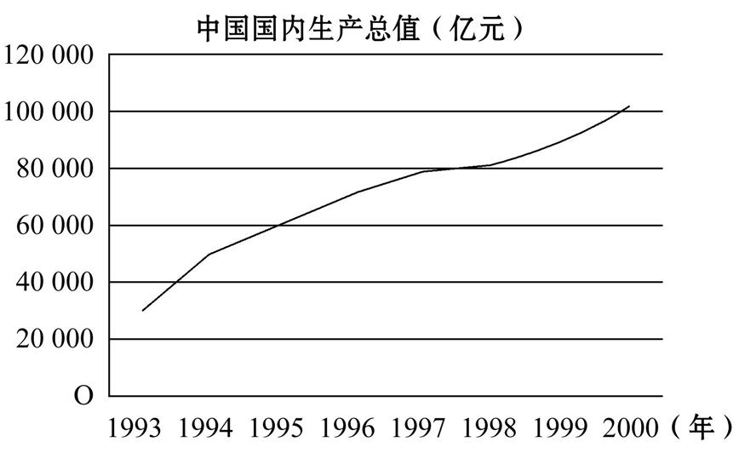
A.家庭承包责任制的开始实行 B.社会主义市场经济体制目标的确立
C.中国正式加入了世界贸易组织 D.亚太经合组织上海会议的召开
18. 罗马法产生、发展与完善的过程长达1 000多年。其中,罗马第一部有章可循的成文法是 ( )
A.习惯法 B.《十二铜表法》 C.公民法 D.《论法的精神》
19.从1585年到1604年,英国每年至少有一百到两百艘国家授权的武装商船出海,专门在大西洋和加勒比海劫掠西班牙运输船队。这一现象出现的背景是 ( )
A.工业革命需要寻求大量原料 B.英国已夺得世界的殖民霸权
C.新航路开辟后多国殖民竞争 D.新航路转移促进了贸易的繁荣
20.达尔文在《物种起源》一书中,用大量事实论证了自然界各种生物的物种是不断进化的,是不断从低级向高级发展的,自然界进化的规则是“物竞天择,适者生存”。这一思想( )
A.为启蒙运动奠定了科学基础 B.否定了物种之间的相互联系
C.有力挑战了封建神学创世说 D.促进了近代自然科学的产生
21.“国家半无偿或近乎无偿地占有集体农庄的大量农产品,方法是通过不等价的交换,带有课税性质。”苏联这一做法的目的是 ( )
A.保证国内战争的胜利 B.调动农民的生产积极性
C.促进国民经济的恢复 D.为国家工业化积累资金
22.1947年,由23个国家组建的国际组织制定了一系列多边贸易规则,保证了国际贸易的相对自由、透明及其稳定性,促进了世界贸易的增长和发展。该组织是 ( )
A.世界银行 B.国际货币基金组织
C.关贸总协定 D.北美自由贸易区
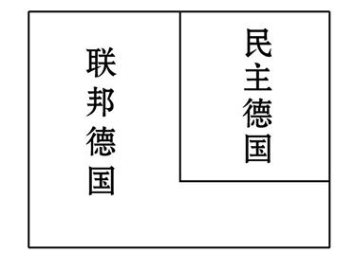
23.如果给右边德国历史上某一时期的形势图配一个恰当的标题,正确的应该是 ( )
A.统一后的德意志帝国 B.四国分区占领下的德国
C.“冷战”时期的德国 D.柏林墙推倒后的德国
24.某班同学在研究性学习中,为论证经济全球化的积极作用搜集了以下资料,其中最具论证力的是 ( )
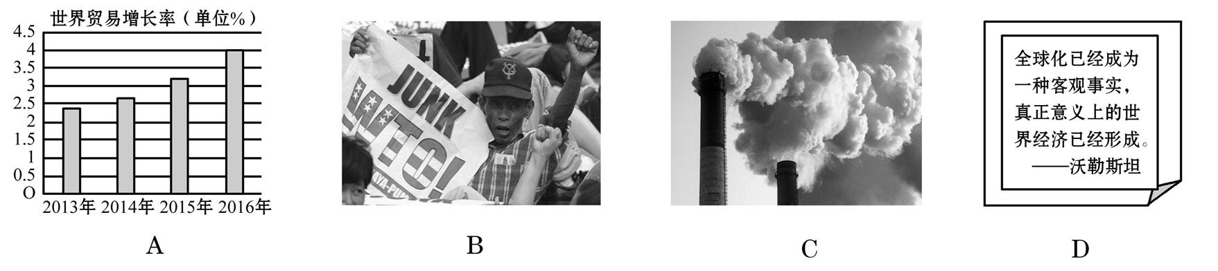
25.俄国画家列宾的著名作品《伏尔加河上的纤夫》深刻展现了俄国的社会现实及对劳动人民悲惨处境的深切同情。该作品应属于 ( )
A.现实主义画作 B.新古典主义画作
C.印象派画作 D.浪漫主义画作

二、材料解析题(本大题共2小题,满分35分,其中26题18分,27题17分)
26.(18分)阅读下列材料,回答问题。
材料一 1781年,有人写信给华盛顿,认为美国也应该像其他国家一样设一个国王, 并鼓动他当美国国王,但这一提议遭到华盛顿的严词拒绝。他说:“我们的国家一定要彻底实行共和政体,如果不能遵循这一原则,试图采用其他政体,就是叛逆。”
——摘编自《普通高中课程标准实验教科书历史必修1》
材料二 中华民国主权属于国民全体,中华民国国民一律平等,无种族、阶级、宗教之区别。……中华民国以参议院、临时大总统、国务院、法院行使其统治权。中华民国之立法权,以参议院行之。
——《中华民国临时约法》
材料三 中华人民共和国是工人阶级领导的,以工农联盟为基础的人民民主专政的社会主义国家。……中华人民共和国的一切权力属于人民。人民行使权力的机关是全国人民代表大会和地方各级人民代表大会。
——《中华人民共和国宪法(1954年)》
(1)根据材料一并结合所学知识,分析美国的“共和政体”是通过制定什么宪法实现的。该宪法遵循了什么原则?(6分)

(2)根据材料二,分析《中华民国临时约法》对国家主权作了怎样的规定。简述《中华民国临时约法》的历史意义。(6分)

(3)结合所学知识,材料三体现了宪法的什么原则?根据材料三,指出我国的根本政治制度。(4分)

(4)综合以上材料,中外近现代民主政治制度的发展给我们什么启示?(2分)

27.(17分)阅读下列材料,回答问题。
材料一 从15世纪末开始,为了寻求海外财富,西欧国家的航海家和商人纷纷扬帆远航,陆续开辟了通往世界各地的新航路。从此,世界各地孤立发展的状态被打破,联系日益密切。
——《普通高中课程标准实验教科书·历史必修2》
材料二 随着新航路的开辟,西欧国家展开了激烈的贸易竞争和殖民地争夺,攫取了大量财富,推动了西欧社会经济的迅速发展。在这种历史背景下,工业革命首先在英国发生,而后在欧美各国出现。凭借工业革命产生的巨大生产力,资产阶级建立了以欧洲为中心的资本主义世界市场。
——《普通高中课程标准实验教科书·历史必修2》
材料三 19世纪晚期起,资本主义列强在领土上扩张的同时,凭借着雄厚的经济实力,从经济上加紧掠夺、控制落后国家和地区……20世纪初,一个无所不包的资本主义世界经济体系,也最终建立起来。资本主义世界殖民体系和资本主义世界经济体系一起,共同组成了资本主义的世界体系。
——人民教育出版社《世界近代现代史》上册教学参考书
(1)依据材料一,结合所学知识,列举这一时期两位开辟新航路的航海家。(6分)

(2)材料二提到的“展开了激烈的贸易竞争和殖民地争夺”的西欧国家中,被誉为“海上马车夫”的国家是哪一个?结合所学知识,分析第二次工业革命对世界市场的影响。(5分)

(3)根据以上材料,概括推动资本主义世界市场建立的因素。(6分)

三、探究题(15分)
28.20世纪以来,为了救亡图存强国富民,中国无数仁人志士进行了可歌可泣、不屈不挠的探索,产生了许多重大思想理论成果。……一代又一代中国共产党人不断推进理论创新,形成了一脉相承的马克思主义中国化的理论成果,指引中国人民不断走向新胜利,取得了举世瞩目的成就。请结合所学知识,探究下列问题。
(1)分别指出毛泽东、邓小平和习近平将马克思主义中国化的理论成果。(6分)

(2)在中国共产党的领导下,新中国取得了哪些举世瞩目的科技成就?(4分)

(3)围绕马克思主义中国化,谈谈你的认识。(5分)

参考答案
1.A 《诗经》以四言为主,音节和谐,感染力强,A符合题意;B、C都属于楚辞,句式灵活,不符合题意;《梦粱录》是一本介绍南宋都城临安城市风貌的著作,D不符合题意。
2.C 根据所学知识可知,秦朝郡县长官是由皇帝任命的,C正确;郡县制体现官僚政治,长官不能世袭,A错误;考试选拔官员的科举制是从隋唐时期才开始的,B错误;地方推荐官员的察举制,是西汉时期创立的选官制度,D错误。
3.A 结合所学可知,汉代设立太学,教授儒家思想,重用儒学家做官,是儒学官方化和制度化的标志,故选A。
4.B 依据所学知识可知,两宋时期“更为开放的城市设计”指的是“市”突破了空间上的限制,“全天候的生活方式”指的是“市”突破了时间上的限制,B正确;夜市经营实现常态化属于“全天候的生活方式”,A说法片面;商业活动不再受到官吏的监管说法错误,C错误;原有“市”的管理已经不适应新的经济形势了,D错误。
5. D 中央集权是针对地方分权而言,与图中中央机构的官制改革无关,故A错误;从中央机构的改革中看不出是否进行了机构精简,故B错误;行政效率的提高只是官制改革的作用之一,并非中央官制改革反映的根本性问题,故C错误;从秦到明清的中央官制变化,明显呈现出相权不断被分割直至被废除的过程,反映出君主专制的不断强化,故D正确。
6.A 材料中“天下人人不受私”“天下大家处处平均,人人饱暖矣”等信息,这体现了《天朝田亩制度》的突出特点是绝对平均主义,故A正确。
7.B “表面化的现代化”是指只学习西方的科学技术,不学习西方的政治制度,甲午中日战争中清政府的战败证明了洋务运动不能挽救清政府的统治,故材料中的“自强运动”是指洋务运动,B正确。
8.B 实物史料指各类遗物、遗址、建筑、碑刻、雕塑和绘画等,这类史料是历史的见证和历史知识的可靠来源,它既能比较真实地反映历史,又具有形象直观性,其中有很大部分是由考古发掘的。故B正确。
9.C 由材料信息“君主者权偏于上”得知,作者反对君主专制,故A错误;封建制度包含政治、经济、文化等多方面的内容,材料只涉及政治方面,故B错误;由材料信息“君民共主者权得其平”得知,作者认为把君权和民权结合起来最佳,故C正确;由材料信息“民主者权偏于下”可知,作者反对民主共和,故D错误。
10.D 陈独秀、李大钊、胡适和鲁迅四人在20世纪初期的共同身份是新文化运动的主要代表人物,D正确;维新派、同盟会会员和革命派均不是这四个人的共同身份,A、B、C错误。
11.A 这一时期是国共十年对峙时期,为了巩固统治,国民政府采取了一些有利于经济发展的政策和措施,促进了民族资本主义经济的发展。
12.D 根据图片信息“渡江支前”,结合所学可知应是指渡江战役,渡江战役,解放军占领了南京,推翻了南京国民政府的统治,故选D。
13.C 1956年三大改造的完成标志着社会主义经济体系在中国的基本确立,C正确;1952年完成的土地改革运动,只消灭了封建剥削土地制度,没有建立起社会主义的生产关系,A错误;1953年过渡时期总路线的制定只确定了社会主义改造的方向,B错误;1953-1957年第一个五年计划的执行,不能作为社会主义经济体系基本确立的标志,D错误。
14.B 根据材料“20世纪50年代我国提出”“至今仍富有生命力并被广泛运用”并结合所学知识可知,“求同存异”是1955年万隆会议上周恩来提出的外交方针;和平共处五项原则是1953年周恩来提出的,成为处理国与国之间关系的基本准则,这两项方针、政策至今仍具有生命力,故①③正确;新时期我国政府把反对霸权主义和强权政治,维护世界和平作为我国外交政策的目标,故②排除;1973年不结盟国家正式使用了“第三世界”这个概念,故④排除。故选B。
15.D 依据所学知识可知,凤阳县“绝大多数生产队搞了大包干,也是一年翻身,改变面貌”指的是凤阳县率先进行家庭承包责任制的探索并取得了巨大成就。家庭承包责任制是由中国农民摸索出来的,是中国农民的伟大创造,是马克思主义农业合作化理论的新发展,故②③正确;家庭承包责任制兼顾了集体和个人,使集体优越性与个人积极性同时发挥出来,从根本上改变了农村经济形势和社会面貌,故①④正确。由此可知,D正确。
16.B 根据材料中信息结合所学知识可以判断这是准备恢复高考制度,B正确;实施“双百”方针是在1956年;启动“希望工程”是在1989年;提出“科教兴国”战略是在1995年;A、C、D错误。
17.B 结合所学可知,1992年中共十四大确立了建立社会主义市场经济体制的改革目标,促进了中国经济的快速发展,故选B;1978年开始实行家庭承包责任制,2001年中国正式加入了世界贸易组织,2001年亚太经合组织上海会议召开,A、C、D时间不符合题意,排除。
18.B 公元前5世纪中期颁布的《十二铜表法》,是罗马第一部有章可循的成文法,B正确;习惯法不是成文法,A错误;公民法与成文法不是同等的概念,C错误;《论法的精神》是启蒙运动时期法国思想家孟德斯鸠的作品,D错误。
19.C 英国工业革命开始于18世纪中后期,与材料中时间不符,排除A;英国于18世纪中期夺得世界殖民霸权,与材料中时间不符,排除B;15、16世纪新航路开辟后,多国进行对外殖民,殖民竞争加剧,在此背景下,英国政府授权武装商船劫掠他国船只,C正确;材料未体现新航路转移推动贸易繁荣与否,D错误。
20.C 《物种起源》发表于1859年,而启蒙运动发生于17-18世纪,近代自然科学产生的标志是1687年《自然哲学的数学原理》的发表,时间不符,排除A、D;达尔文进化论揭示物种间的发展进化规律,排除B;达尔文进化论有力挑战了神创论,故选C。
21.D 由题目中的信息“国家半无偿或近乎无偿地占有集体农庄的大量农产品”可知此应为苏联模式中以牺牲农民和农业为代价来发展重工业的内容。故本题应排除A、C,选择D;该举措严重挫伤了农民生产的积极性,故排除B。
22.C 结合所学可知,1947年成立了关贸总协定,保证了国际贸易的相对自由、透明及其稳定性,促进了世界贸易的增长和发展,故选C;1945年成立世界银行、国际货币基金组织,1994年成立北美自由贸易区,A、B、D时间不符合题意,排除。
23.C 由图可知德国分裂为联邦德国和民主德国,结合所学可知,这一情景出现在“冷战”时期,故C与题意相符。
24.A 解答本题的关键信息是“经济全球化的积极作用”,结合对经济全球化的评价分析解答。经济全球化促进了世界贸易增长,故选A;B是反全球化运动,不属于经济全球化的积极作用,排除;C是环境污染,这不是经济全球化的积极影响,排除;D只是对出现经济全球化的叙述,没有涉及对经济全球化的评价,排除。
25.A 依据所学可知,现实主义提倡客观地观察现实生活,按照现实生活本来面貌,真实地表现典型环境中的典型形象,再现生活。材料“深刻展现了俄国的社会现实及对劳动人民悲惨处境的深切同情”符合现实主义画作的风格,A正确。
26.【解析】本题考查近现代中外民主政治制度。第(1)题结合所学回答即可。第(2)题第一问关键词是“国家主权”,结合材料和所学回答;第二问结合所学回答。第(3)题结合所学知识回答。第(4)题,从制度借鉴、制度内涵及制度建设等方面来回答。
答案:(1)1787年宪法。三权分立或分权与制衡。
(2)主权在民。意义:是中国近代史上第一部资产阶级性质的民主宪法,具有反对封建专制制度的进步意义。
(3)人民民主和社会主义原则。人民代表大会制度。
(4)从国情出发选择合适的政体,不能照搬别国模式;推进政治民主化,加强民主法制建设。(答出其中一点或其他言之有理的答案皆可)
27.【解析】第(1)(2)题联系所学知识回答即可;第(3)题依据材料信息从新航路的开辟、殖民扩张、工业革命等方面分析作答。
答案:(1)迪亚士、达·伽马、哥伦布、麦哲伦。(答出两个即可)
(2)荷兰。标志着资本主义世界市场的最终形成。
(3)因素:新航路开辟;殖民掠夺,殖民体系的形成;海外贸易;两次工业革命,促进生产力发展。(任写两点即可)
28.【解析】第(1)题根据所学知识,以毛泽东、邓小平和习近平等领导集体的创新发展为线索,列举马克思主义中国化的重大理论成果。第(2)题根据所学知识,列举新中国在科学技术领域取得的重大科技成就。第(3)题可从马克思主义本身的科学性、先进性以及与中国实际相结合等方面总结概括。
答案:(1)理论成果:毛泽东思想;邓小平理论;习近平新时代中国特色社会主义思想。
(2)科技成就:两弹一星;杂交水稻;载人航天;高速铁路等。
(3)认识:马克思主义中国化就是将马克思主义基本原理与中国具体实际相结合,不断形成具有中国特色的马克思主义理论成果的过程;马克思主义是科学的革命理论;先进人物推动思想理论的发展;先进理论推动社会的进步;实践是检验真理的唯一标准;思想理论的发展要坚持实事求是,与时俱进等。

